Практическая работа №1
Тема: Установка git и создания репозитория
Цель: научиться станавливать git, создать репозиторий и ознакомиться с git
Ход работы:
- Ознакомился с теоретической частью;
- Выполнил задания практической части;
- Оформил отчет, ответил на вопросы.
Задание 1. установить git и создать репозиторий.
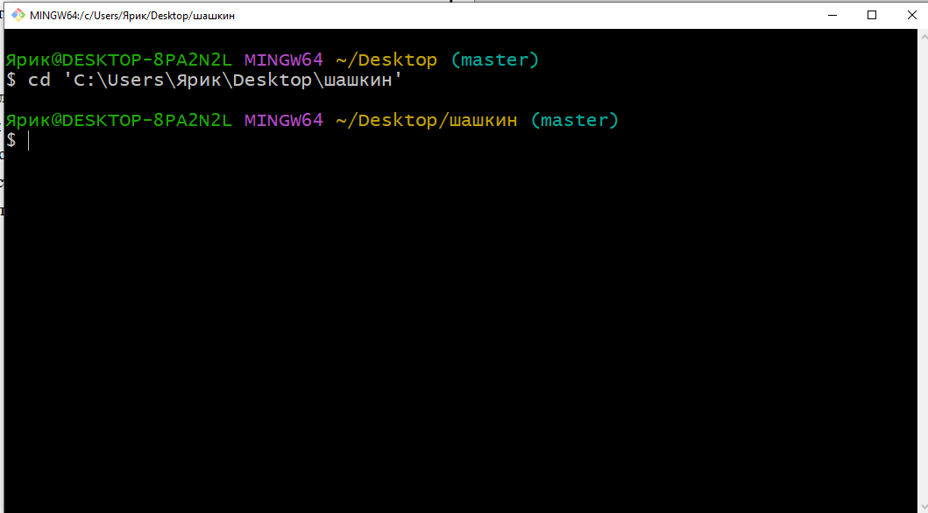
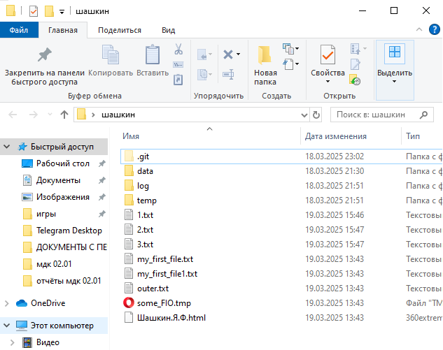
Рисунок 1.1 — git и репозиторий.
Вывод: Установил git, создал репозиторий и ознакомился с git.

